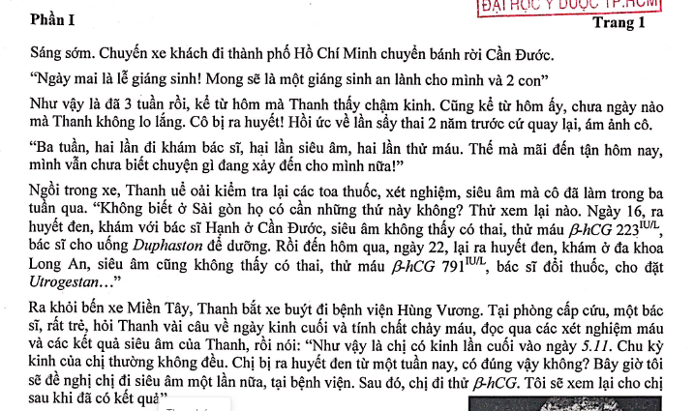

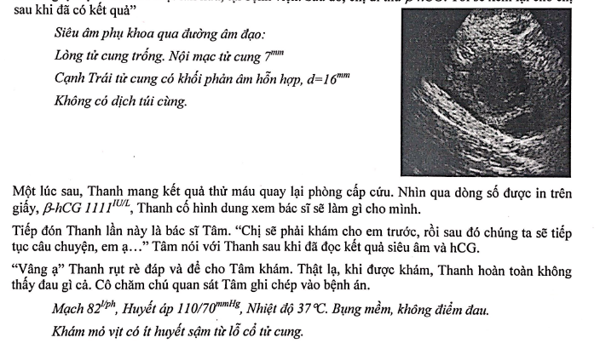

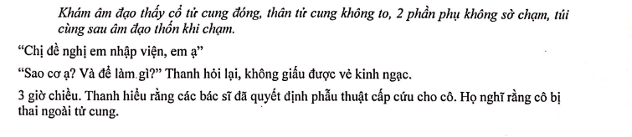

**Trường**  hợp này cô này vẫn muốn có thai tiếp nên phải thận trọng, chúng ta chẩn đoán là thai chưa xác định vị trí và chờ động học B HcG 2 ngày sau vì siêu âm ko đạt tiêu chẩn chẩn đoán và động học B HcG cũng ko thỏa

Một người có đau bụng rong huyết trễ kinh thì coi có thai hay ko bằng QT, sau đó siêu âm coi thai nằm đâu, nếu ko xác định đc thì dùng B HcG. Chẩn đoán thai ko rõ vị trí thì an toàn cho mình

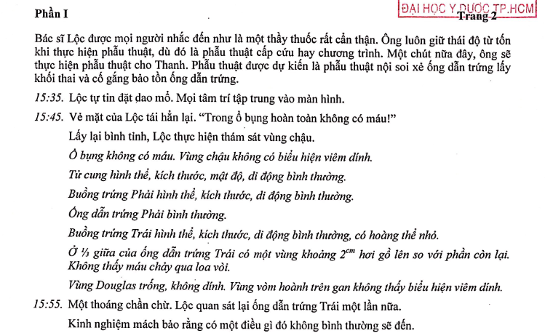

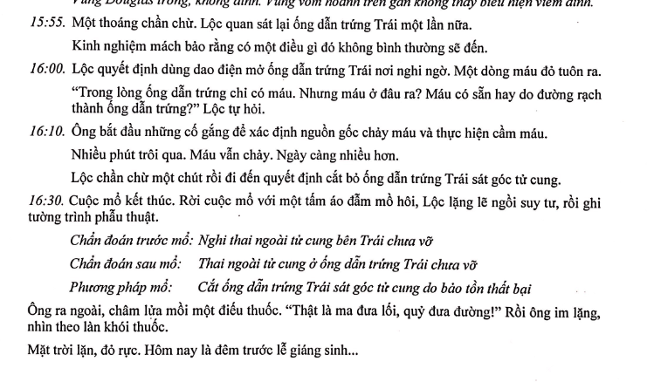

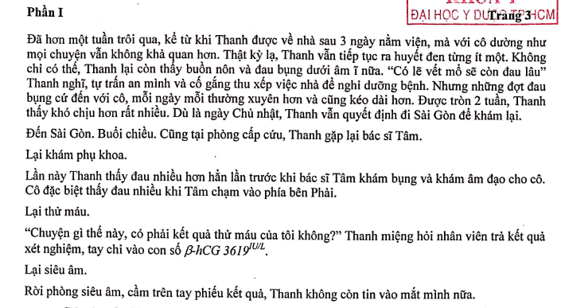

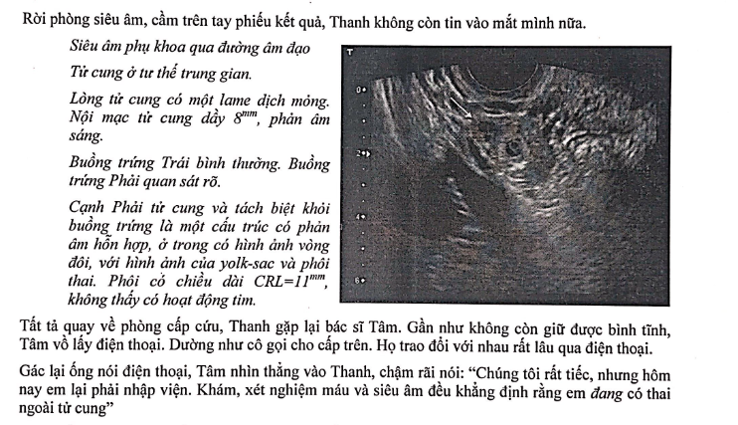

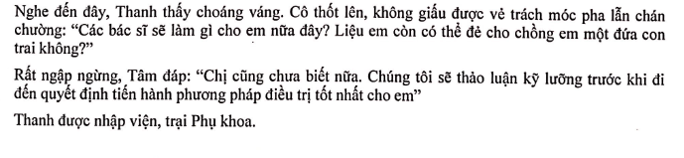

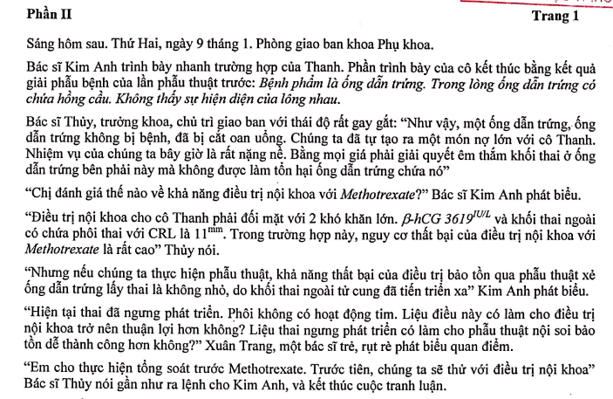



Khả năng thất bại MTX ở ca này thì phụ thuộc vào là B hcg này cũng cao, có phôi rồi, có thể sắp tới có cả tim thai nên sẽ dễ thất bại với MTX

Thầy Thương: lúc đầu vội vàng đi mổ quá nên gây sai lầm, nên định lượng B hcg sau 2 ngày tốt hơn. Khi mà mổ sớm quá mình bỏ sót khối thai ở vòi trứng bên phải, khi khối thai <2 cm thì khó nhìn thấy lúc mổ. lúc mổ mà ko thấy thai thì dễ quýnh lên, cái vòi trứng nó cuốn lại cong lên nó phồng lên, cắt trúng mạch máu thì nó chạy máu là đương nhiên. Sau đó mình nên định lượng lại B Hcg để coi còn sót thai ko. Lúc này lỡ rồi, hên là lúc này ko có tim thai á, mình cắt nhằm bên kia rồi, giờ còn đúng 1 cái buồng trứng, cô này lại muốn có con nữa, nên cố đấm ăn xôi,CRL 11mm ,có phôi thai thì khả năng đtrị MTX thì sẽ dễ thất bại. nếu mà sau khi dtrij MTX thất bại thì khi mổ thì cái mô nó hơi dính, nhưng mà làm cho cái tế bào nuôi thì nó bị hoại tử, bớt mạch máu nuôi lại, nên lúc mổ xẻ vòi trứng bảo tồn dễ bảo tồn hơn.

Mổ bảo tồn vòi trứng chỉ cần dính mao mạch thui là đã chạy máu nhiều rồi, đốt ko khéo là phải cắt

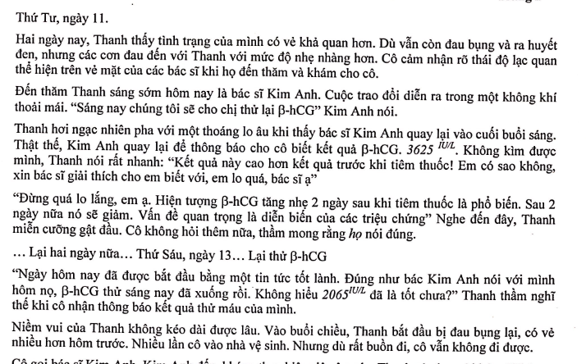

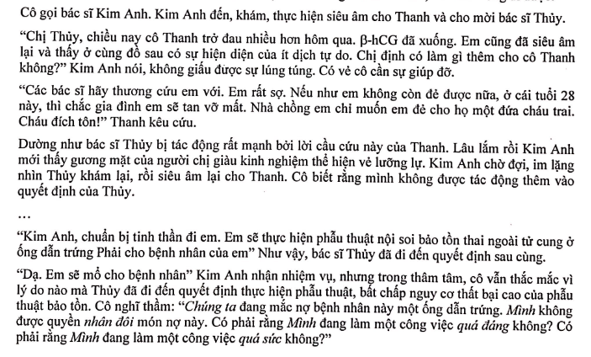

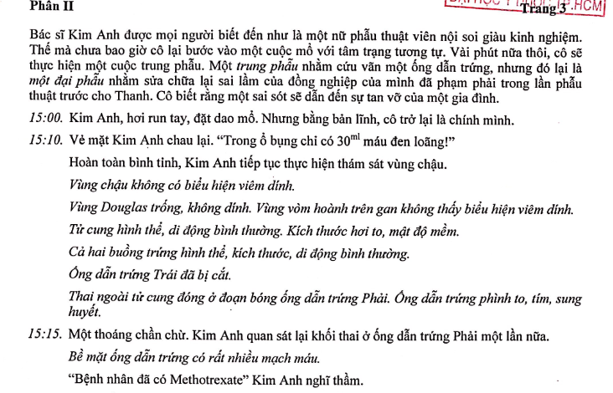

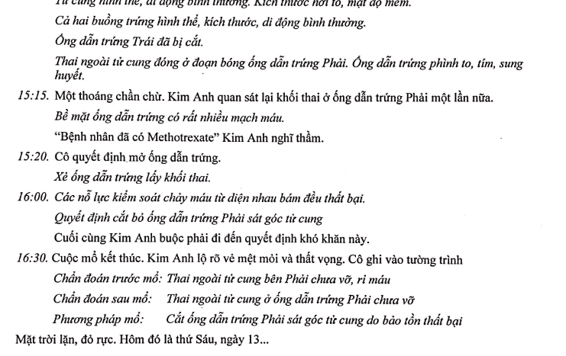

Trong trường hợp này thì siêu âm thấy ít dịch cùng đồ sau, những mà sinh hiệu ổn định, nên vẫn có thể theo dõi sát khám lâm sàng, thừa nhận mổ nếu có vỡ thì ko bảo tồn tai vòi khó,

Thứ nhất, khi điều trị MTX điều quan trọng phải lưu ý thường gây đau do hại tử tế bào nuôi làm căng vòi trứng lên gây đau, vậy làm sao phân biệt vỡ do điều trị MTX, phải siêu âm thấy dịch ở rãnh gan thận, morrison mới đc nói là thai vỡ. trong đtrị MTX thì đau với dịch cùng đồ ko phải là tiêu chuẩn chẩn đoán, trường hợp này rất là đáng tiết vì đi mổ (do ng ta nghĩ là thất bại MTX). có tăng sinh mạch máu ở khối thai, nếu bs để ý, thì mình đốt máu chặn 2 đầu 2 bên thì rạch khúc giữa ko chảy máu, ko ng ta dùng thuốc co mạch như adrenalin, oxytocin rồi hãy mổ. nên ca này tiết vì ko có chỉ định mổ và lúc mổ ko dùng 2 cách trên.

Thai ngoài nào bt ấn cũng thốn hết

Lựa chọn đơn liều khi b hcg dưới 2000 thì tỉ lệ thành công cao nhất còn từ 3000 đến 5000 giảm hơn

Chỉ định liều đôi khi 3500 đến 5500 thì có thể chọn liều đôi

Trường hợp 1 thai trong 1 thai ngoài thì mình mổ cắt luôn vòi trứng chứ ko bảo tồn nữa.